Год немецкого языка в России. Школа принимает гостей.
В сентябре стартовал Год немецкого языка и литературы в России. Год немецкого языка и литературы в России и Год русского языка и литературы в Германии 2014/15 стартовал в Берлине 6 июня, в 215-ю годовщину Александра Сергеевича Пушкина. Завершится перекрестный год через год в Москве, в 140-летие известного немецкого писателя Томаса Манна – так два классика русской и немецкой литературы станут символами года. Цель перекрестного года - создание платформы для укрепления русско-немецких культурных связей и продвижение немецкого языка в образовательной системе России.
Школьная детско-юношеская просветительская организация «Знай-ка!» (руководитель учитель русского языка и литературы И.Ф.Аврамчук) не могла остаться в стороне от такого события и при поддержке учителя немецкого языка О.В. Назаровой внесла свой вклад в развитие и укрепление русско-немецких связей
9 сентября 2014 года по инициативе И.Ф. Аврамчук и активном участии О.В. Назаровой в нашей школе состоялась встреча учащихся 10-х классов с одним из успешных студентов университетского города Гёттингена (нем. Göttingen) в Германии Константина Шица. Встреча проходила в форме круглого стола на тему «Образование: взгляд в будущее».
Студент познакомил старшеклассников с особенностями европейского образования, осветил систему школьного и вузовского обучения в Германии, рассказал о собственном опыте обучения в российской и немецкой школах и обучении в университете, подчеркнул важность получения достойного образования для дальнейшего развития каждого человека.
Константин Шиц акцентировал внимание учащихся на роли книг в европейском образовании, на ценности русской литературы за рубежом, отметил важность знания языка не только иностранного, но и качественного владения русским языком.
Рассказ вызвал живой интерес у учеников: учащиеся задавали много вопросов, которые касались системы оценки знаний в школах, формирования профильных классов и принципа отбора учащихся в эти классы. Старшеклассники задумались о важности дальнейшего образования, о серьёзной подготовке к предстоящей сдаче ЕГЭ и сделали вывод: чтобы достичь высоких результатов, нужно усердно трудиться.
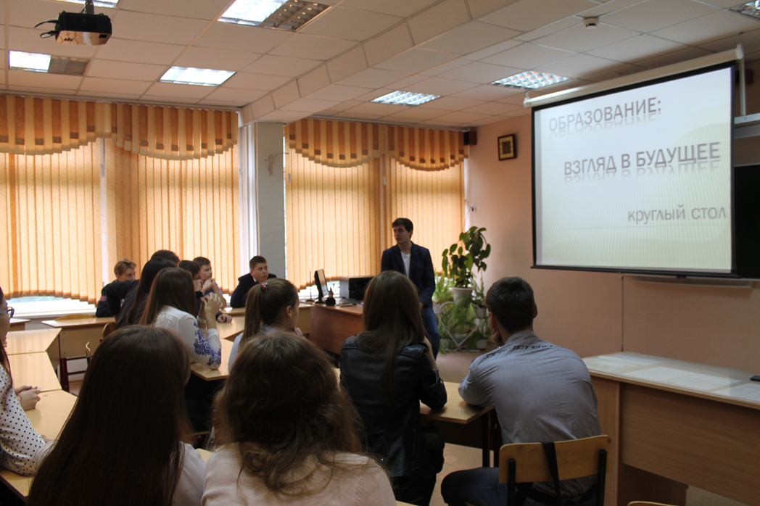

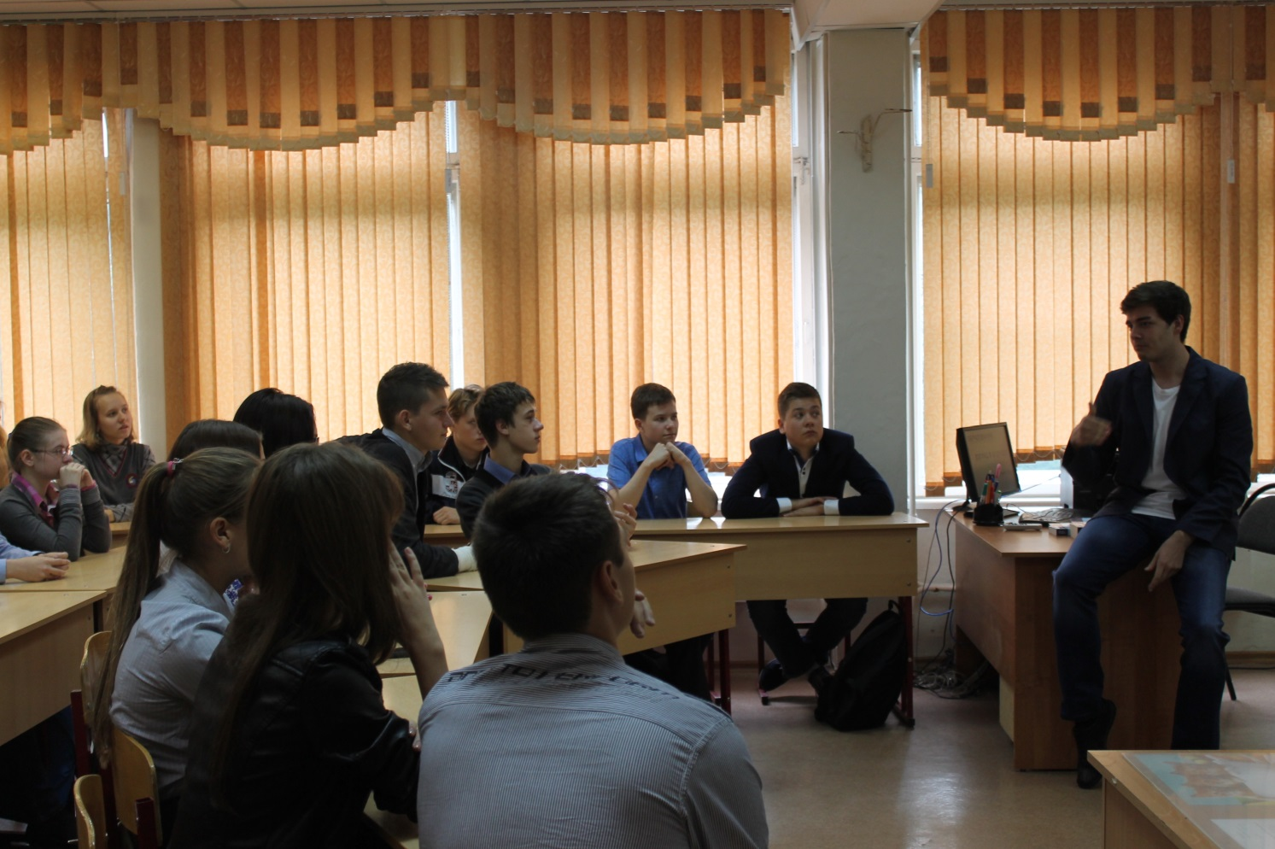

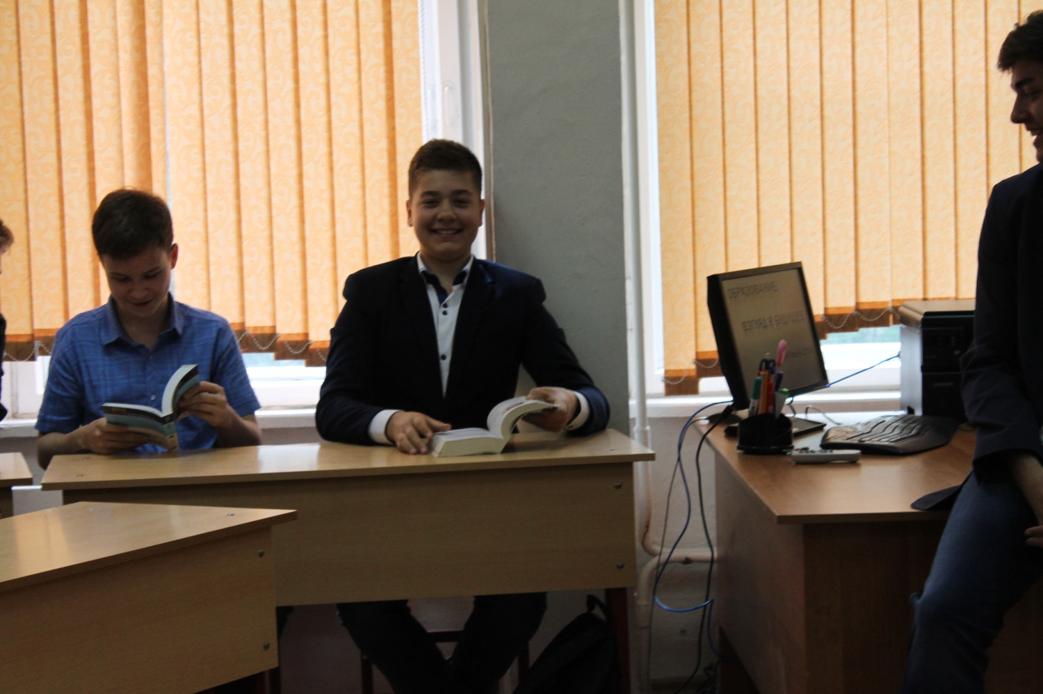
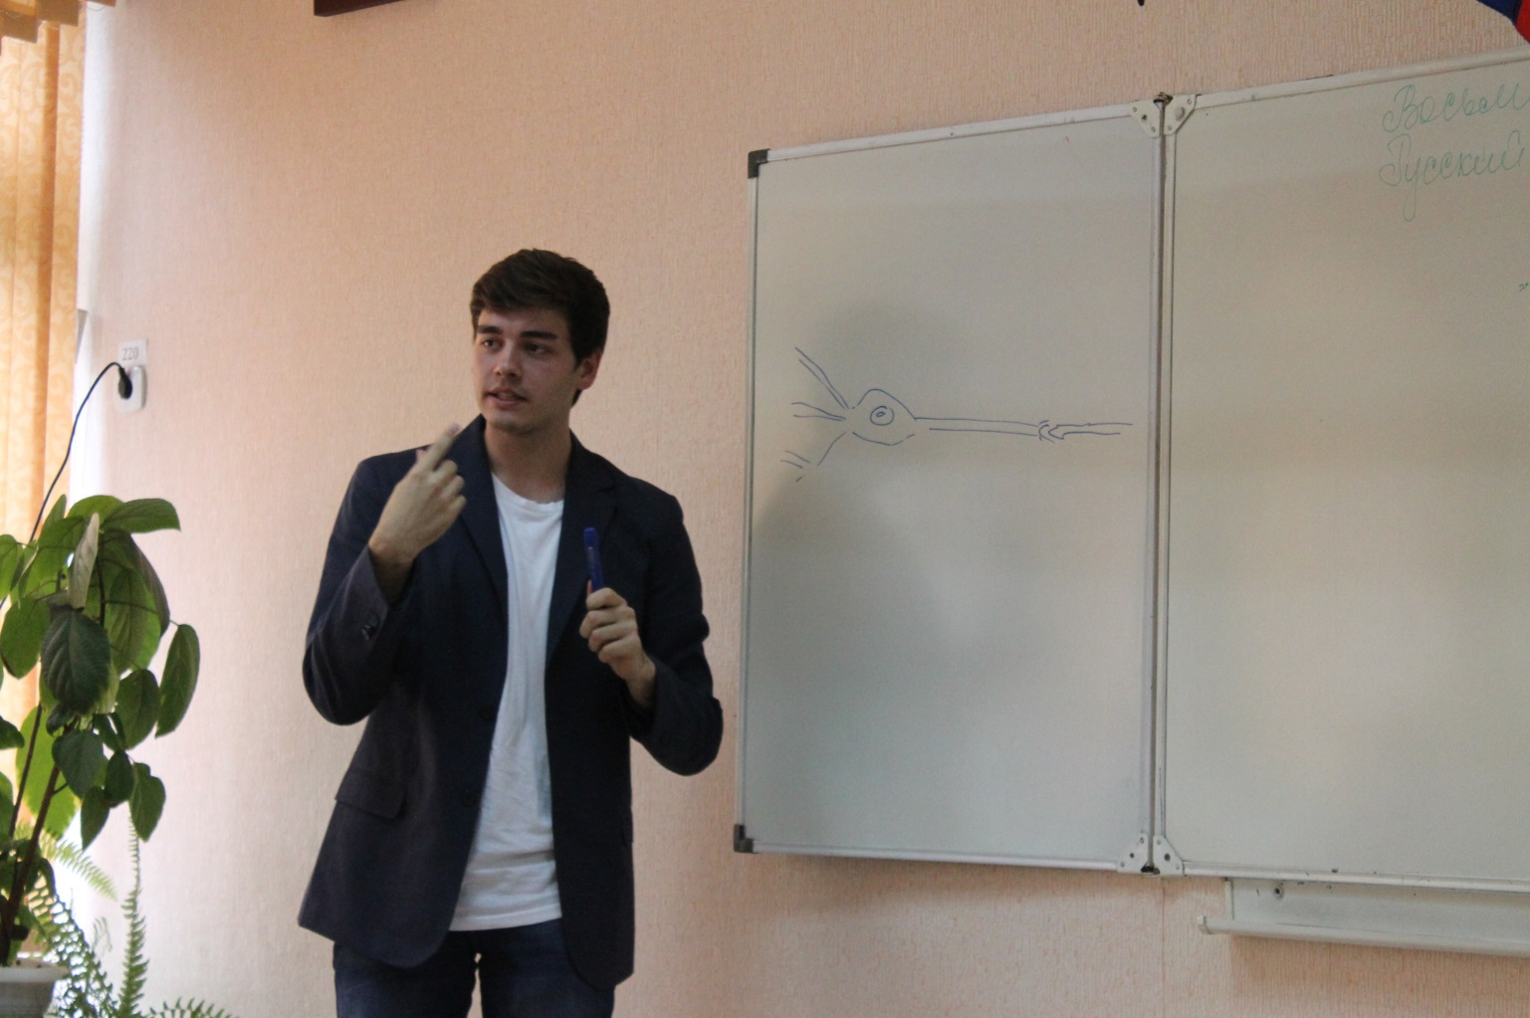

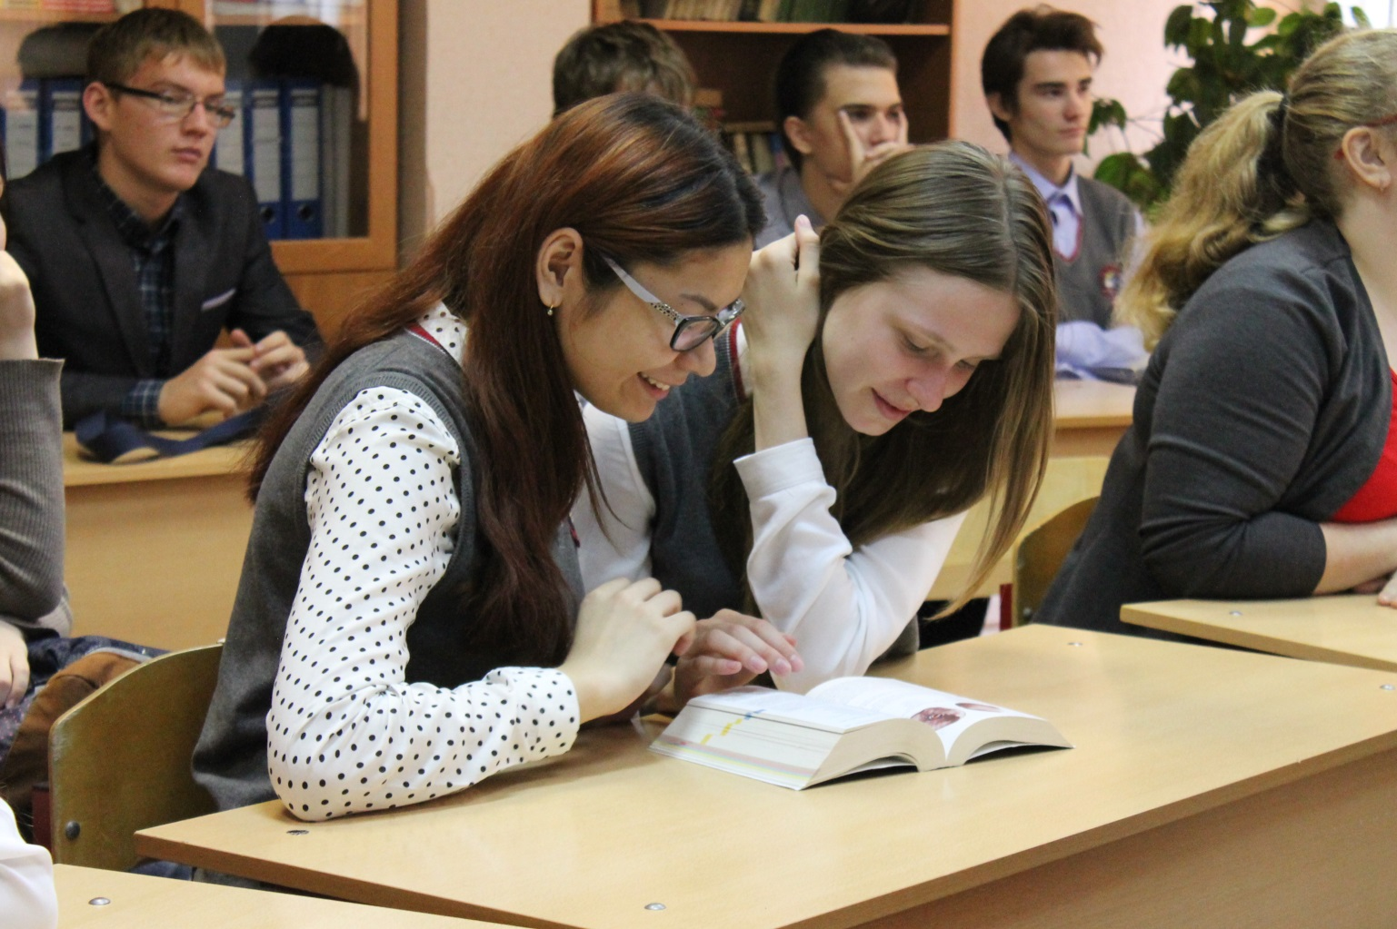
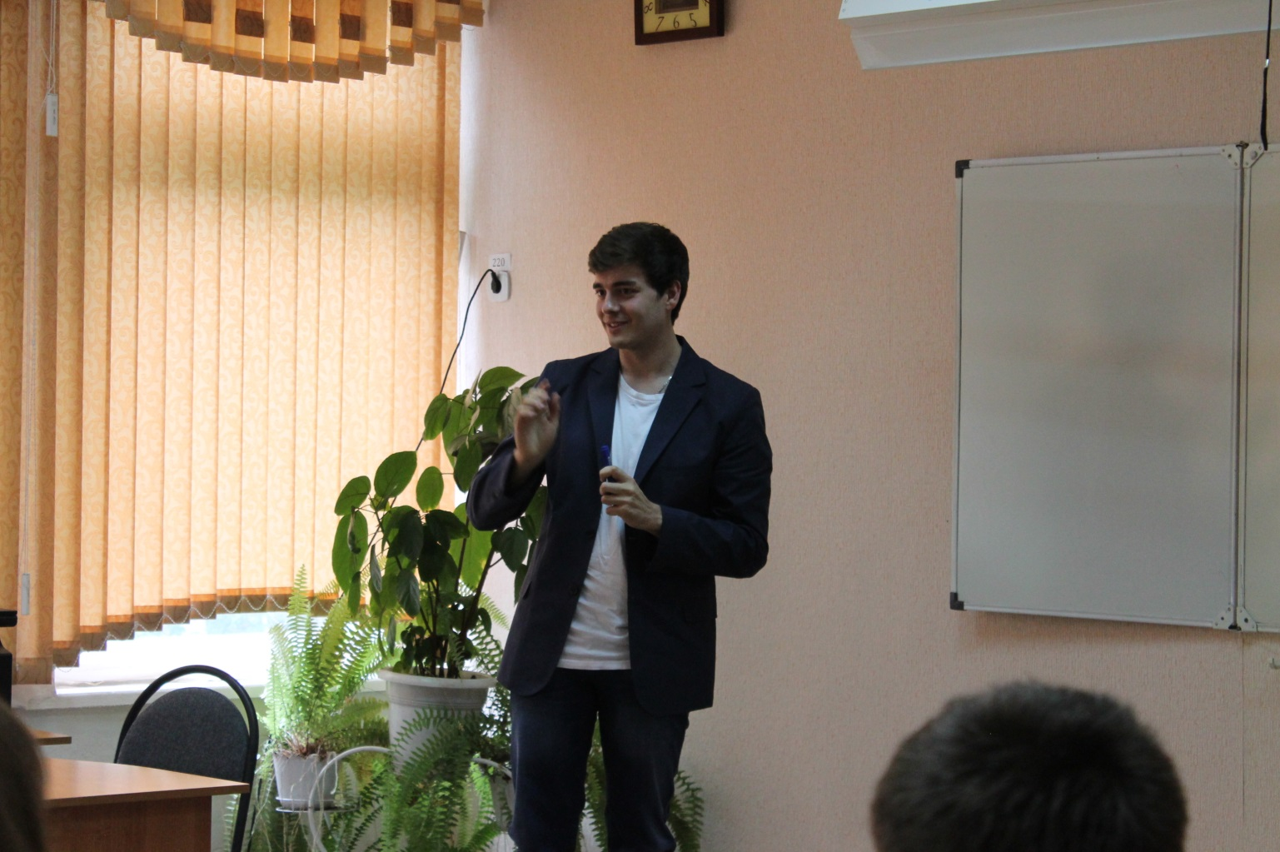

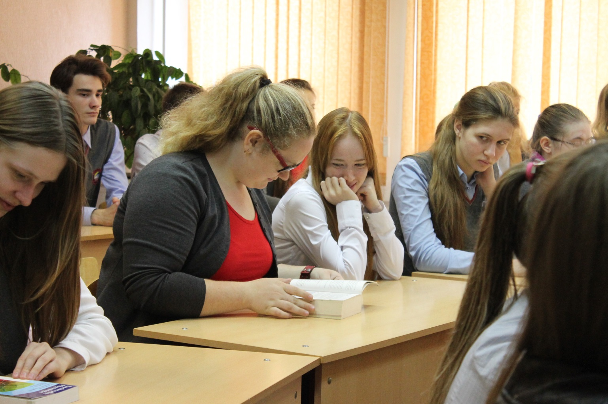
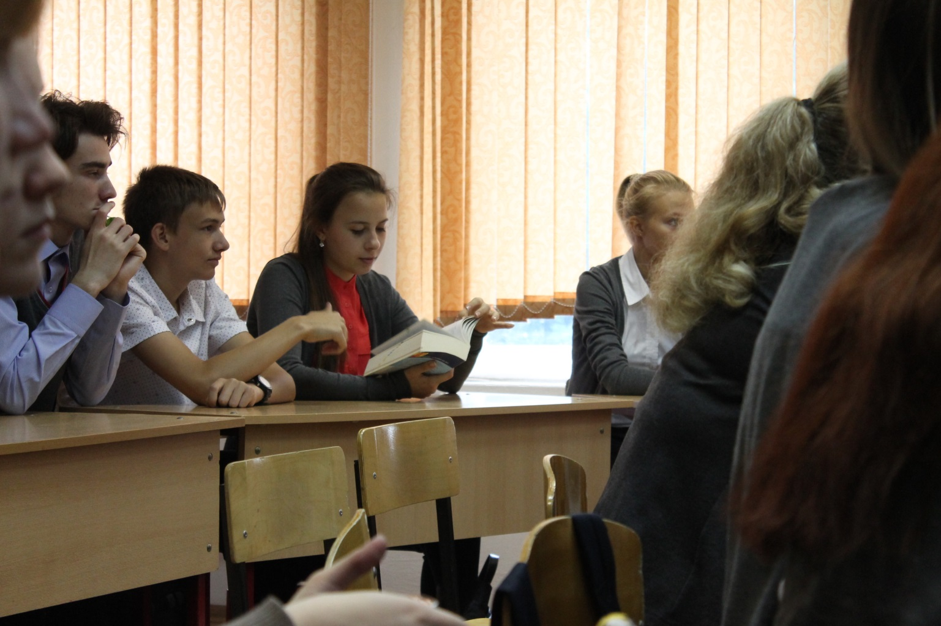
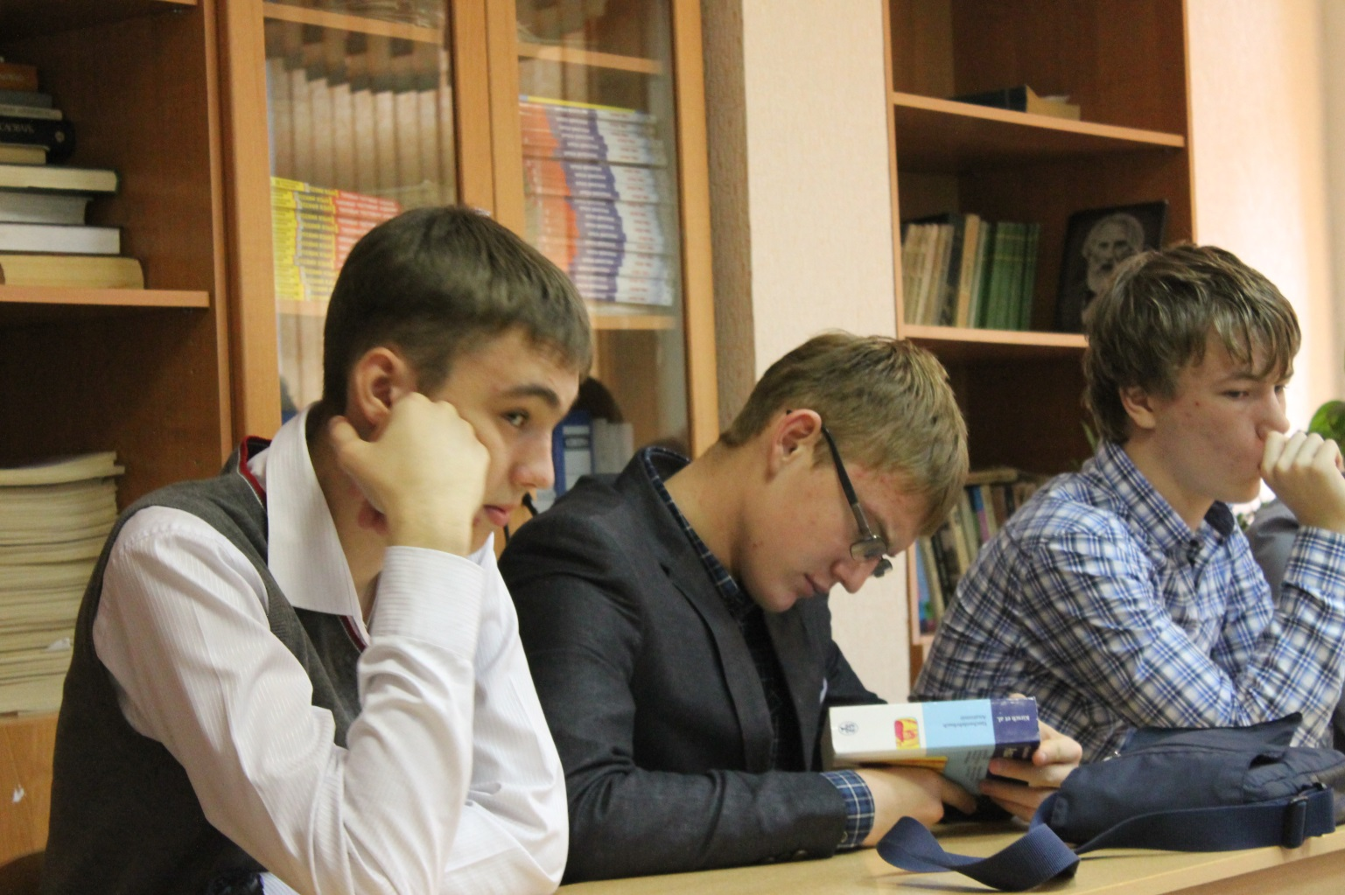

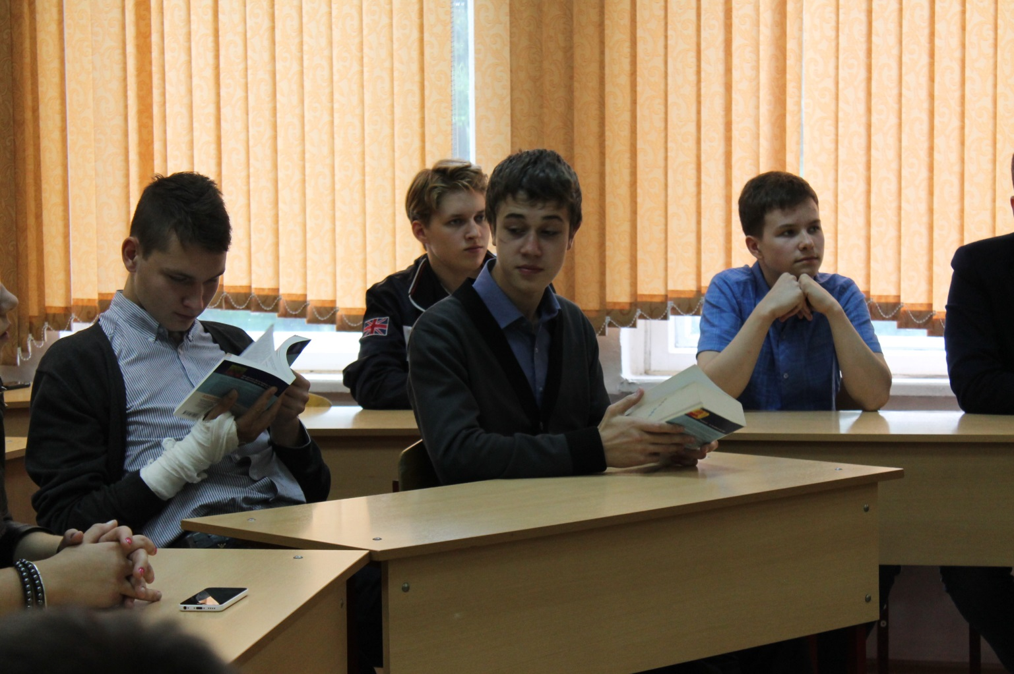
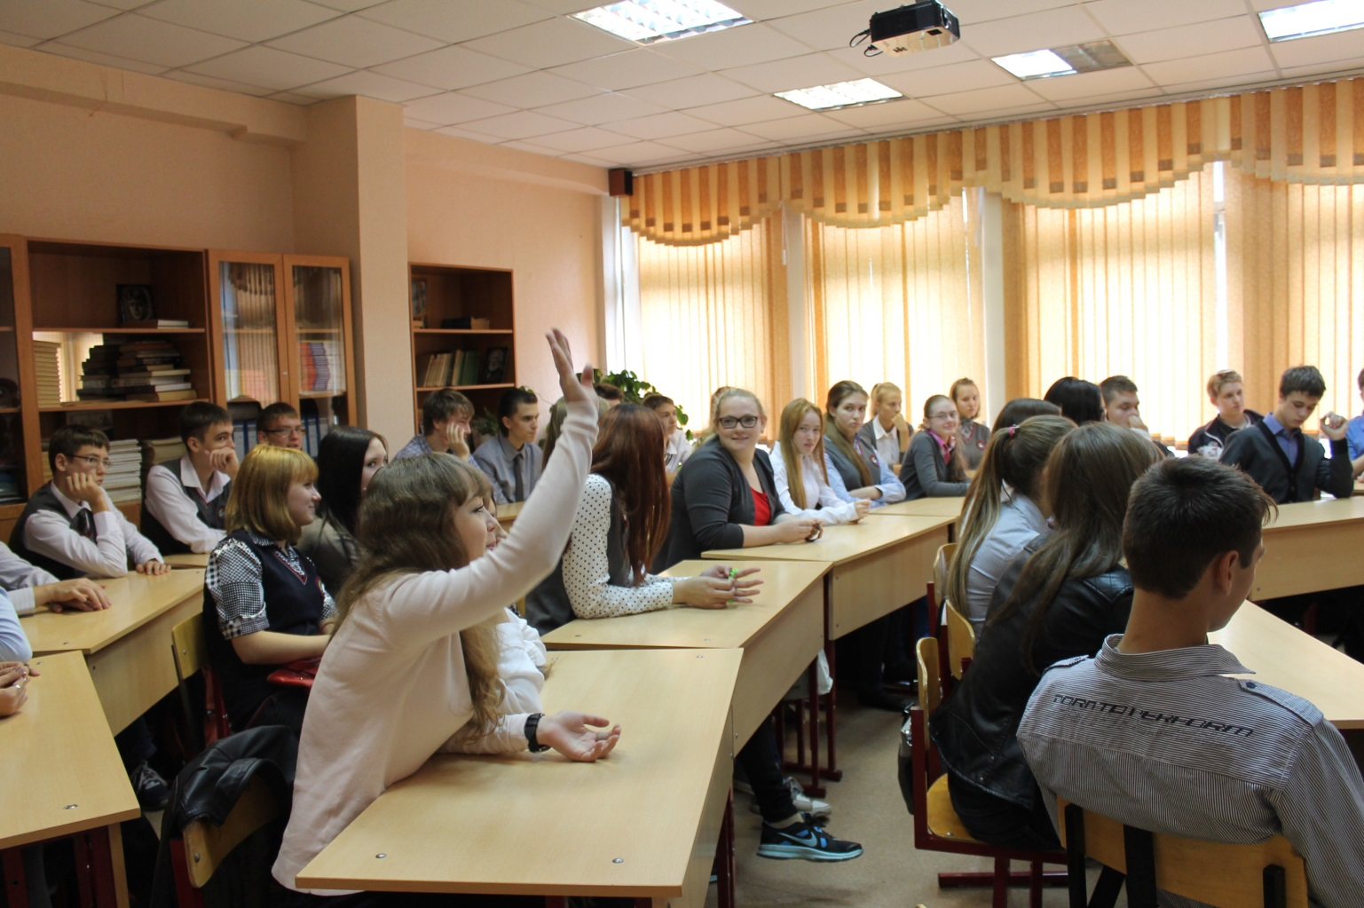
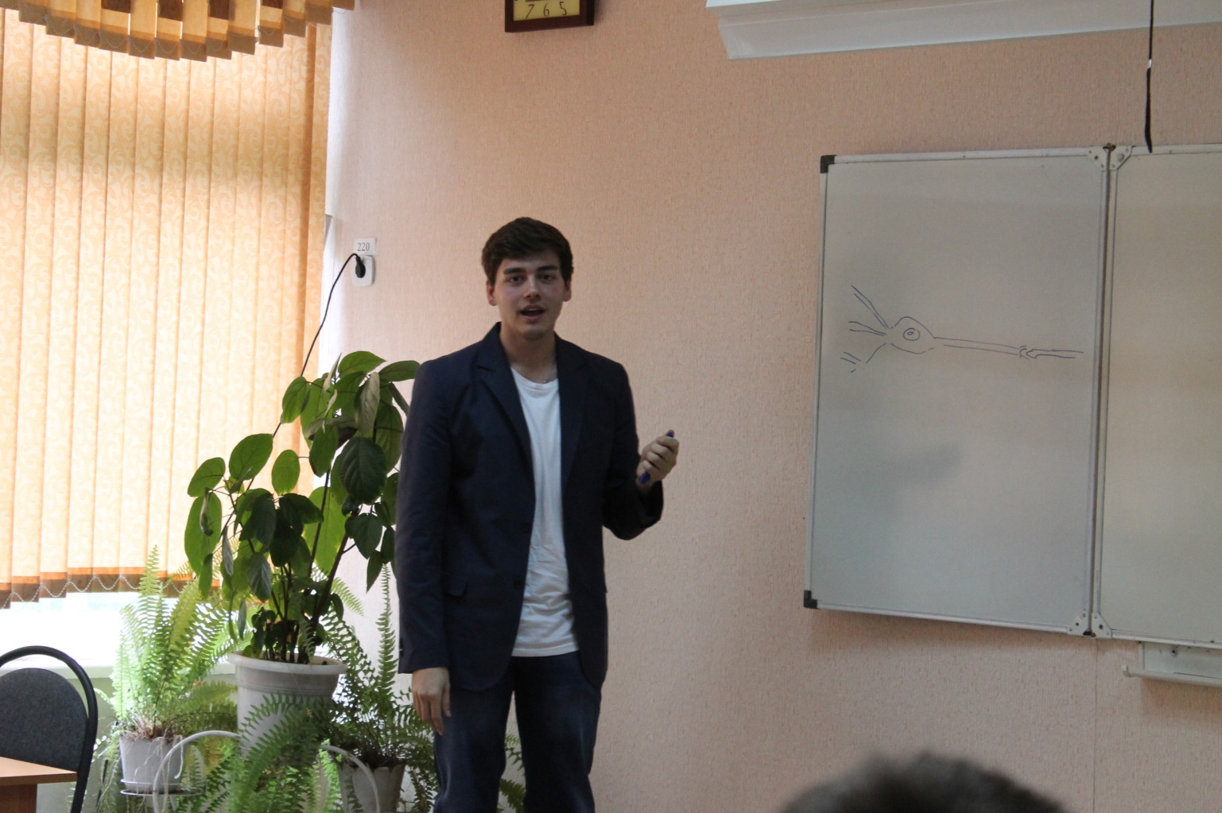

Студент увёз с собой в Гёттинген прекрасные впечатления о школе и её учениках, а ещё вот такой отчёт:
Bericht
Auszug von der Internet-Seite Schule N 92, Stadt Kemerowo
„Das Jahr der deutschen Sprache in Russland:
Die Schule empfängt Gäste“
Am 9. September 2014 hat in unserer Schule ein Treffen der 10-Klässler mit einem erfolgreichen Studenten aus der deutschen Stadt Göttingen Konstantin Schütz stattgefunden. Das war ein „Rund-Tisch-Treffen “ unter dem Motto „Bildung: ein Blick in die Zukunft“.
Der Gast erzählte den Schülerinnen und Schülern über die Besonderheiten des europäischen Bildungssystems, als auch über die Schul- und Hochschulbildung in Deutschland. Es war sehr interessant, seine eigenen Schülererfahrungen in Russland und Deutschland und seine Erfahrungen als Studenten der deutschen Universität kennen zu lernen. Er betonte die Wichtigkeit einer guten Ausbildung für die weitere Entwicklung jedes Menschen.
Konstantin Schütz unterstrich die Rolle der Bücher in der europäischen Ausbildung, den Stellenwert der russischen Literatur im Ausland, betonte die Wichtigkeit der Beherrschung der Sprachen, nicht nur die einer Fremdsprache, sondern auch der russischen als Muttersprache.
Das Gespräch weckte ein großes Interesse der SchülerInnen, sie stellten viele Fragen über das Notensystem in deutschen Schulen, die Klassenbildung mit erweitertem Unterricht, die Prinzipien der Auswahl für solche Klassen. Das Gespräch gab einen guten Anstoß für die SchülerInnen, ernsthaft über die Wichtigkeit der Hochschulausbildung, die Vorbereitung auf die bevorstehenden EGE-Prüfungen (analog für das Abitur) nachzudenken und fleißig zu lernen, um gute Leistungen zu haben.
(перевод О.В.Назаровой)
Директор школы ________________ Э.Э.Кожевникова
И благодарственное письмо о плодотворном сотрудничестве:
Öffentliche Etatmäßige Allgemeinbildende Einrichtung
„Allgemeinbildende Mittelschule № 92 mit erweitertem Unterricht“

Danksagung

an Konstantin Schütz
für aktive und kreative Mitarbeit
und einen großen Beitrag zu Bildungsaktivitäten
der Schülerinnen und Schüler
Wir wünschen ihm eine weitere erfolgreiche Tätigkeit
und große Errungenschaften im Leben.

Direktorin der Schule Elvira Koshevnikowa
Stadt Kemerowo 12. September 2014
(перевод О.В.Назаровой)
Так и наша школа внесла свой вклад в развитие русско-немецких культурных связей. Ждём дальнейшего сотрудничества!!!

